精准对接企业需求，强化创业就业指导
——我院师生赴义乌参加专场招聘会
文/刘海霞 任杰 杨纤洪 图/武晶晶
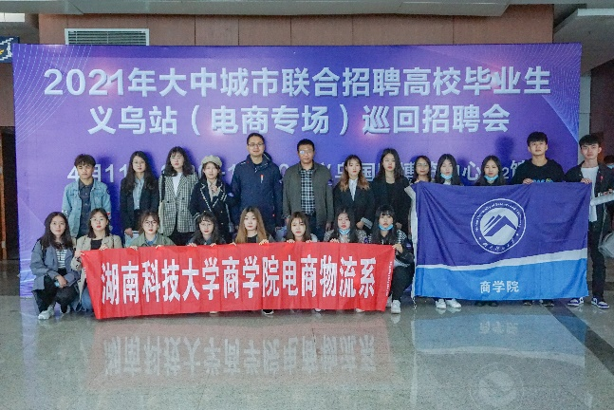
为了进一步加强校企交流合作，积极搭建高校毕业生和用人单位就业服务平台，推动我院毕业生就业工作。4月10至12日，商学院副院长张志彬、电商物流系系主任赵振军、就业辅导员李搏带队18名学生前往浙江义乌参加2021年大中城市联合招聘高校毕业生义乌站（电商专场）巡回招聘会，并应邀参观了校友企业义乌市米雷电子商务有限公司。

▲商学院电商物流系的师生参加招聘会
4月11日上午，我院师生来到招聘会现场。本次活动由人社部全国人才流动中心发起、义乌市人社局和义乌市市场发展委共同承办，本场招聘会吸引438多用人单位到场参加，1200余学生在招聘会现场，与企业面对面展开交流。在招聘会上，招聘单位通过播放宣传片、PPT展示、面对面交流等方式向同学们介绍公司的概况、职业发展方向、人员需求等。应届毕业生们在招聘会上积极与各个企业进行交流。2021届物流管理专业的毕业生雷夏雨说：“作为毕业生的她要积极求职，增强应聘能力。希望在毕业之前拿到offer，给自己和家人交一份满意的答卷。”
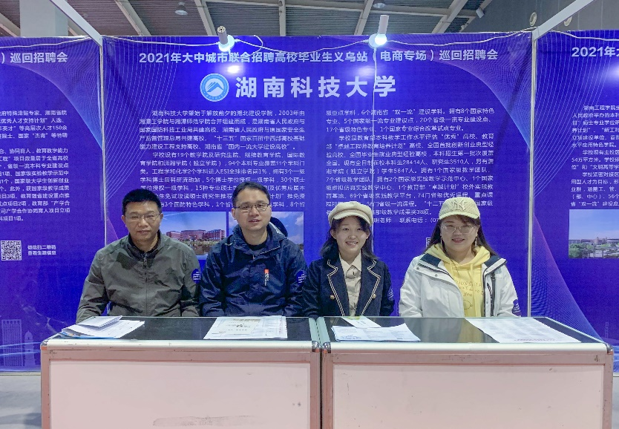

▲老师们在湖南科技大学展台为企业提供校企合作咨询
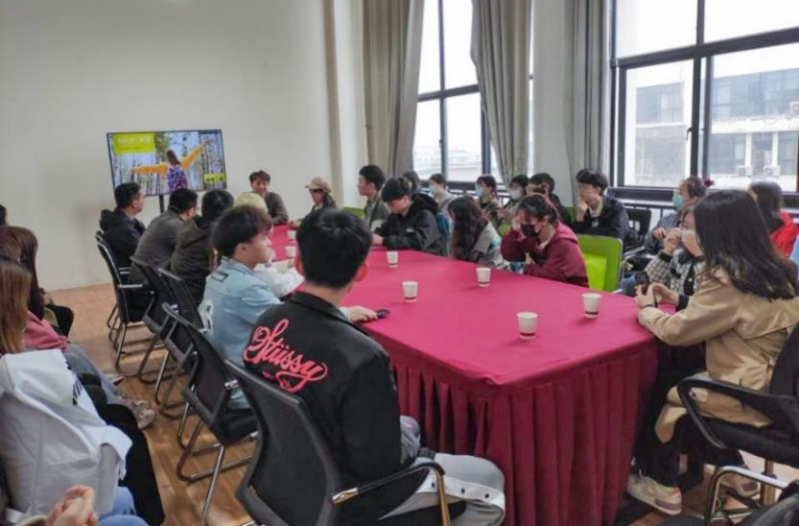
4月12日上午，毕业于商学院2015届电子商务专业的校友易雁翔带领师生参观了义乌市和意电商产业园及由他创办的米雷电子商务有限公司。在交流会中，他向同学们分析了当前跨境电商行业发展的趋势，分享了自己的创业经验，并且为同学们答疑解惑。副院长张志彬、电商系主任赵振军、就业指导老师李搏鼓励同学们向优秀的学长学习，努力学好专业知识，不断提升综合素质，提升自己的实践技能。希望同学们端正就业态度，找准自己的定位，踏踏实实工作，通过努力和奋斗实现自己的人生理想。参加此次活动的电商专业张文涛分享到：学长的成功创业离不开对当前经济形势的准确分析，离不开对创业事业的热爱。希望自己在目前的创业项目中也能和学长一样努力、坚持、创新，早日实现自己的创业目标。

▲2015届商学院校友创业分享会
通过此次义乌之行，同学们更加深入地了解了东部地区电商行业的发展态势、义乌企业的招聘需求、义乌市对于优秀高校毕业生的扶持政策等。我院高度重视毕业生就业工作，建立健全就业帮扶体系，重视“政-校-企”合作，提升人岗匹配精准度和实效性，积极推动毕业生实现更充分更高质量就业。

